Komenda Powiatowa Państwowej Straży Pożarnej
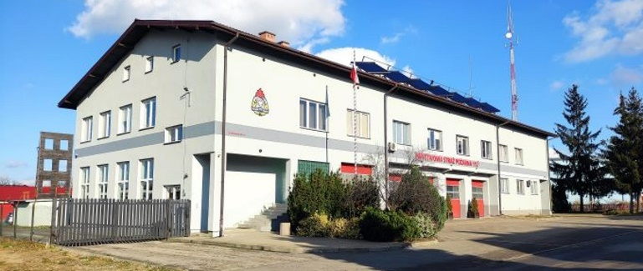
Komenda Powiatowa Państwowej Straży Pożarnej w Białobrzegach znajduje się przy ulicy Mikołaja Kopernika 4 w Białobrzegach.


Komendantem Powiatowym Państwowej Straży Pożarnej w Białobrzegach jest pan Komendant Grzegorz Gozdek.
Panu Komendantowi pomaga Zastępca Komendanta i inni strażacy.

Czym zajmuje się Komendant Powiatowy?

Komendant powiatowy PSP to osoba odpowiedzialna za bezpieczeństwo w powiecie. Oto co robi:
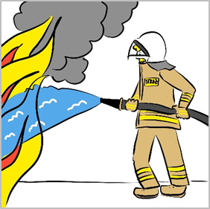
- Kieruje komendą: Zarządza komendą PSP w powiecie i organizuje strażaków.
- Pomaga w akcjach ratowniczych: Kieruje strażakami podczas pożarów i innych niebezpieczeństw.
- Współpracuje z innymi: Pracuje z innymi służbami, takimi jak ochotnicze straże pożarne.
- Sprawdza bezpieczeństwo: Szuka miejsc, które mogą być niebezpieczne, i dba o to, aby przestrzegano przepisy przeciwpożarowe.

- Szkoli strażaków: Organizuje szkolenia dla strażaków, aby byli dobrze przygotowani do swojej pracy.
- Jest gotowy na niebezpieczeństwa: W sytuacjach niebezpiecznych podnosi gotowość strażaków.
- Pracuje z ochotnikami: Współpracuje z ochotniczymi strażami pożarnymi i sprawdza, czy są one dobrze przygotowane do akcji.

Dostęp do Komendy Powiatowej Państwowej Straży Pożarnej

Budynki Komendy znajdują się na terenie zamkniętym.
Wejście do Komendy znajduje się w zachodniej części budynku pod logiem Państwowej Straży Pożarnej.


Żeby skontaktować się do pracownikami Komendy możesz użyć domofonu lub telefonu 48 613 22 81.

Jak się kontaktować z Komendą


- Załatwisz sprawy w Komendzie przy pomocy
osoby przybranej

- Napisz i wyślij drogą pocztową pismo na adres:
Komenda Powiatowa Państwowej Straży Pożarnej
ulica Mikołaja Kopernika 4
26-800 Białobrzegi
- Skorzystaj z tłumacza on-line przeznaczonego dla osób niesłyszących.

- Przyślij zapytanie lub pismo na adres e-mail: bialobrzegi@mazowsze.straz.pl

- Przynieś pismo do Komendy i zostaw w biurze przepustek.

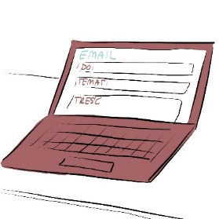
- Skontaktuj się z Komendą drogą elektroniczną poprzez platformę ePUAP: /0703001/SkrytkaESP
Pamiętaj: ePUAP to Elektroniczna Platforma Usług
Administracji Publicznej
Żeby wysłać pismo przez e-PUAP
musisz mieć Internet i swoje konto w ePUAP

